**PHỤ LỤC 1**

**HƯỚNG DẪN THANH TOÁN TRỰC TUYẾN**

**QUA MÃ THANH TOÁN (QR CODE)**

**1. Điều kiện sử dụng**

Tổ chức, cá nhân cần phải đăng ký tài khoản ngân hàng và cài đặt ứng dụng ngân hàng hoặc ví điện tử trên điện thoại thông minh.

**2. Cách tìm mã thanh toán**

**2.1. Trường hợp 1:** Phí, lệ phí được xác định ngay khi tiếp nhận hồ sơ thì   
mã thanh toán được in trên giấy tiếp nhận và hẹn trả kết quả: Người nộp hồ sơ quét mã thanh toán (góc trên bên phải) để tiến hành thanh toán.

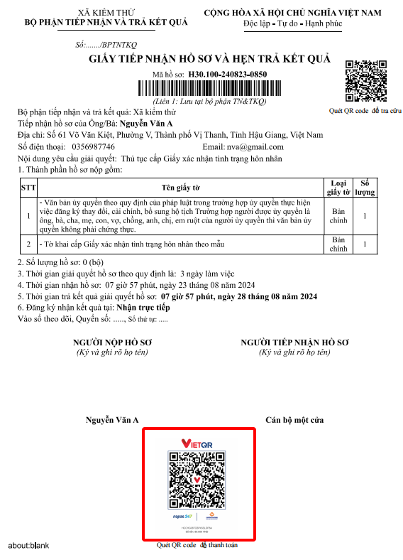

**2.2. Trường hợp 2:** Phí, lệ phí được xác định sau thời điểm tiếp nhận (trong quá trình giải quyết hồ sơ) thì mã thanh toán sẽ được hiển thị trong thông tin chi tiết hồ sơ trên Hệ thống thông tin giải quyết thủ tục hành chính. Cách thực hiện như sau:

*Bước 1:* Người dùng thực hiện đăng nhập thành công vào hệ thống bằng đường link: https://dichvucong.haugiang.gov.vn

**Người dùng chọn hình thức đăng nhập**

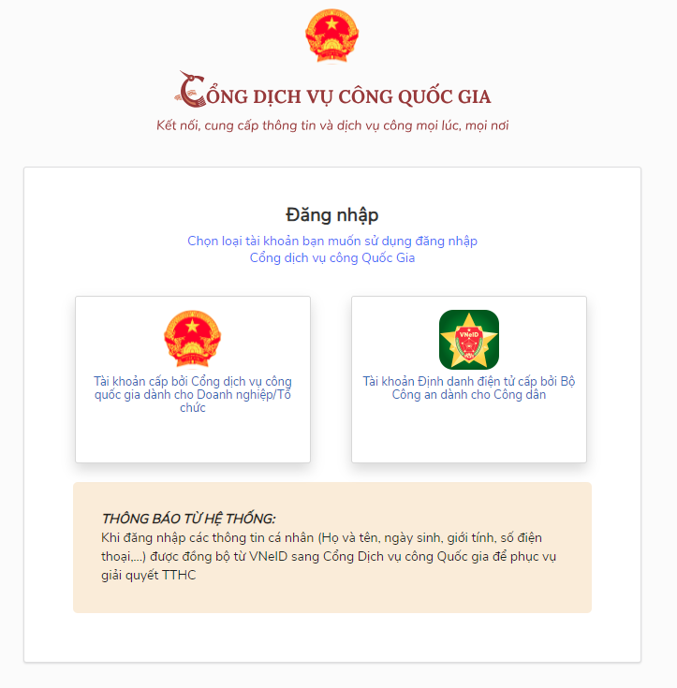

*Bước 2:* Người dùng vào phần [Quản lý hồ sơ], tìm và chọn hồ sơ có trạng thái “*Yêu cầu thanh toán phí”* để thực hiện thanh toán.

* Bước 3: quét mã QR code để thanh toán hồ sơ

